**السنة الثانية**

**النشاط : الألعاب الرياضياتية**

**الموضوع : الأشكال المتداخلة اللعبة : رقم 19**

**الهدف التعلمي : تنمية القدرة على استنتاج الأنماط المختلفة داخل الشكل .**

|  |  |
| --- | --- |
| **الوضعيات التعلمية والنشاط المقترح** | **المراحل** |
| **احترام الزمن المخصص للعبة .**  **يتم بناء اللعبة بمرافقة الأستاذ .**  **يتوجب على اللاعب التدقيق في الصورة و تحليلها .** | **قواعد اللعبة** |
| **C:\Users\Mon\Desktop\ملفاتي\1 التعليم\2024-2025\مذكرات\2\الألعاب\دليل الالعاب الرياضياتية بن عبد القادر عبد الصمد_page-0077.jpgتقديم بطاقة للمتعلمين**  **لاحظ جيدا الأشكال .**  **جد عدد المثلثات**  **الموجودة في الشكلين .**  **ترك وقت للتفكير في المطلوب منهم و انجازه** | **خطوات اللعبة** |
| **لاحظ الأشكال المعروضة و اكتشف عدد الأشكال الهندسة المطلوبة في كل مرة .** | **التعليمة** |
| **C:\Users\Mon\Desktop\ملفاتي\1 التعليم\2024-2025\مذكرات\2\الألعاب\دليل الالعاب الرياضياتية بن عبد القادر عبد الصمد_page-0077.jpgيتم تكييف اللعبة بطرح نموذج مشابه أكثر صعوبة .**  **لاحظ جيدا الأشكال .**  **جد عدد المستطيلات**  **الموجودة في الشكل.**  **عرض الأعمال و المقارنة فيما بين المتعلمين .**  **التصحيح الجماعي ثم الفردي .** | **التوسع في المفهوم** |
| **تطوير مجموعة واسعة من المهارات الذهنية و البصرية و الهندسية .** | **التقييم** |

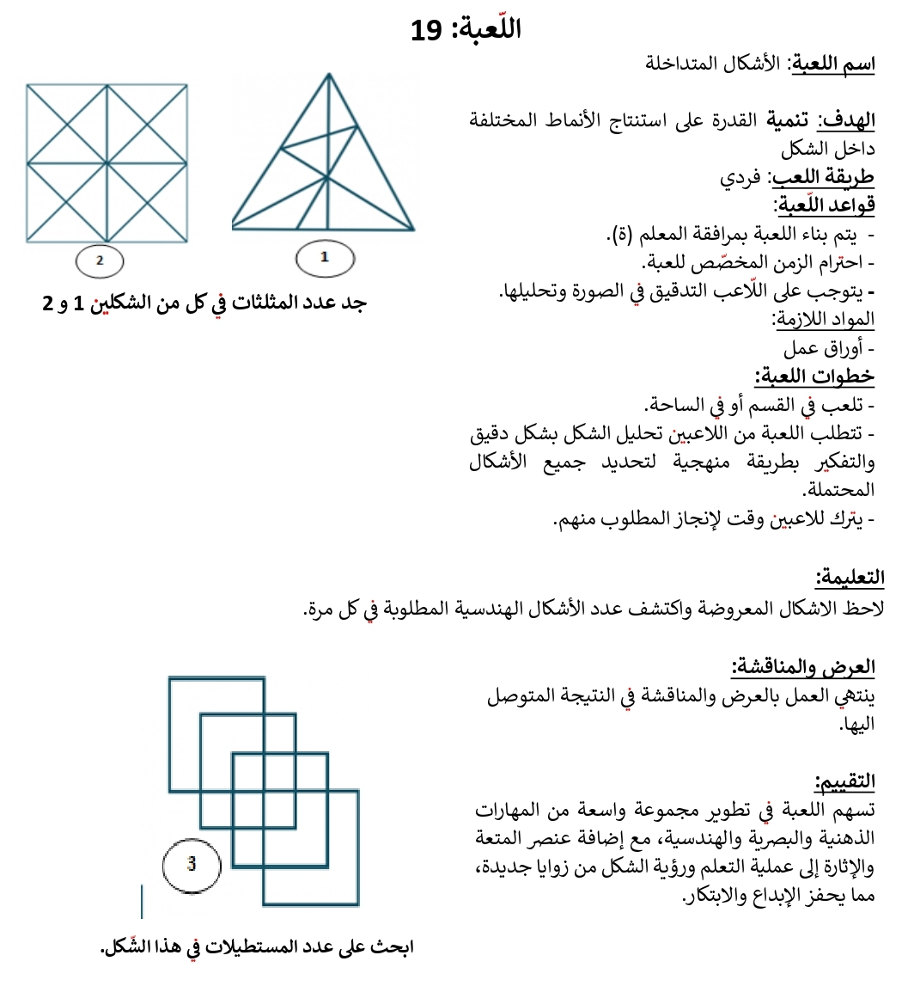

**عدد المثلثات هو : :**



**عدد المثلثات هو : :**



**عدد المثلثات هو : :**



**عدد المثلثات هو : :**



**عدد المثلثات هو : :**



**عدد المثلثات هو : :**



**عدد المستطيلات هو :**



**عدد المستطيلات هو :**



**عدد المستطيلات هو :**



**عدد المستطيلات هو :**



**عدد المستطيلات هو :**



**عدد المستطيلات هو :**





